**Лабораторная работа №4**

**Hello World**

Для начала необходимо с помощью директивы db объявить строку, содержащую сообщение «Hello, world!». Лучше сделать это в конце программы, за последней командой, иначе процессор может принять строку за код и попытаться её выполнить.

Для вывода строки используется системная функция DOS. Чтобы напечатать строку, нужно поместить 9 в регистр AH, а в регистр DX поместить адрес строки, которая должна заканчиваться символом ‘$’. Обращение к функциям DOS осуществляется с помощью команды int 21h. Вот код программы:

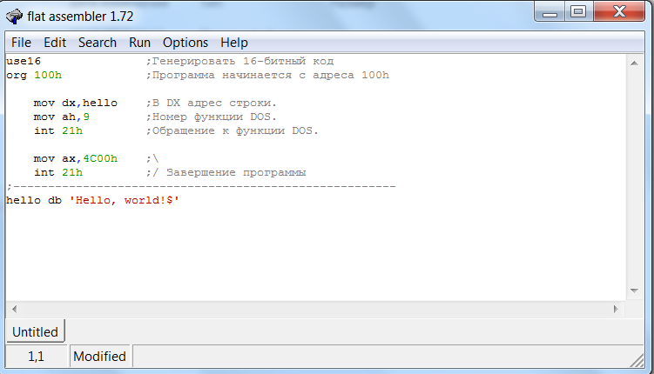

В четвёртой строке FASM подставит адрес строки вместо hello. Не трудно догадаться, что завершение программы — это тоже функция DOS с номером 4Ch. Перед её вызовом в регистр AL помещается код завершения программы (ноль соответствует успешному завершению). Можно объединить эти две операции и сразу поместить в AX значение 4C00h.

Чтобы увидеть работу программы, надо запустить её из командной строки, иначе она печатает строку и сразу закрывается. Или можно написать простенький bat-файл для запуска:

|  |  |
| --- | --- |
| 1  2 | hello.com  pause |

Результат работы программы:

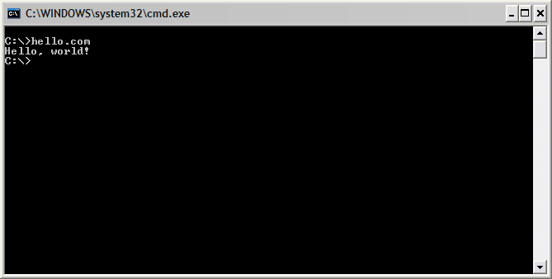

Если вы запустите программу в отладчике, то просмотреть выводимую строку можно, нажав Alt+F5 или выбрав в меню Turbo Debuger пункт Window->User Screen.

**Задание**: Вывести повторяющуюся 3 раза строку на экран «Assembler the best».